
T(r)ip 21, Abri de Cap Blanc, Périgord, Südwestfrankreich
Was erwartet Dich?
… „der spektakulärste Fries eiszeitlicher Wandkunst“ (Quelle des Zitats hier).
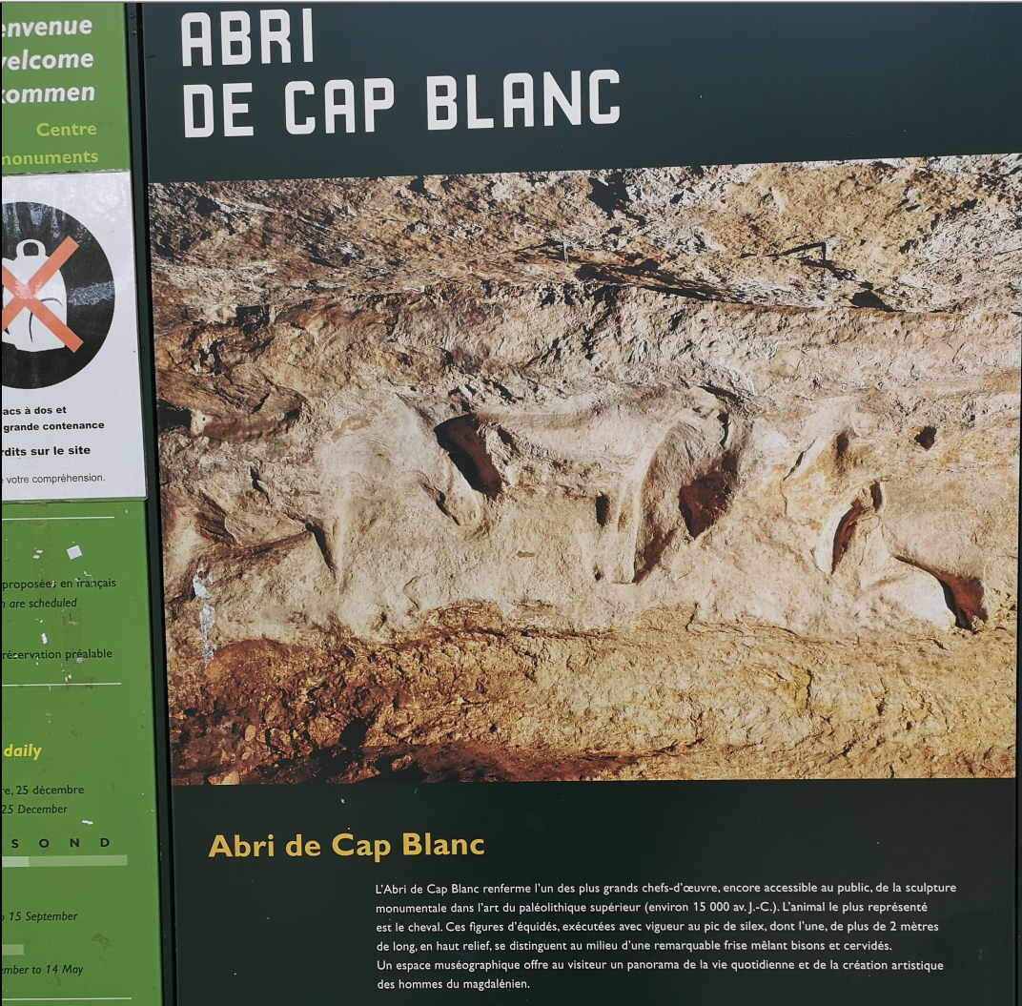

14 nahezu lebensgroße Tierskulpturen auf einem Fries von 13,50 m Länge - und das ist nur der Teil des Frieses, der unzerstört bis heute erhalten blieb! Fünf Wildpferde sind hintereinander aufgereiht und überlagern einander teilweise (das kannst Du Dir auf Bild Nr. 1 auf der Seite des Instituts für Ur- und Frühgeschichte der FAU Erlangen gut ansehen). Diese Pferde sind alle nach rechts gerichtet. Ein weiteres, 2,20 m großes Pferd in der Mitte des Pferdefrieses schaut in die entgegengesetzte Richtung. Weitere Tiere, Wisente und Hirsche, umgeben die Pferde – insgesamt eine durchdachte Komposition!
Wirklich spektakulär ist auch der Ort, an dem sich dieses Fries befindet. Nämlich unter einem Felsdach im Hang eines kleinen Hügels oberhalb des Flusstals der Beune. Aufgrund einiger weniger Farbpigmente weiß man, dass die Tierfiguren ursprünglich bunt gefärbt waren. Sie müssen vom Flusstal aus schon aus großer Entfernung sichtbar gewesen sein.
Vor dem Fries wurden zahlreiche Werkzeuge gefunden, die belegen, dass die Terrasse unter dem Felsdach über zehntausende Jahre lang als Lagerstätte genutzt wurde. Steinerne Ringe in der Felswand könnten als Befestigung für die Zeltwände gedient haben. Zudem wurde dort auch das Grab einer Frau gefunden, die in Hockstellung und mit einer Hand unter ihrem Kopf bestattet wurde. Sie war zwischen 21 und 35 Jahren alt, als sie starb. Eine Nachbildung kannst Du Dir vor Ort ansehen und eine Rekonstruktion, wie sie ausgesehen haben könnte hier.
Du willst mehr wissen?
Eine 3D Rekonstruktion des Abris kannst Du Dir hier auf der Seite des französischen Ministeriums für Kultur ansehen. Dort erfährst Du auch einiges über die Entdeckungsgeschichte des Abris, in welcher zeitlichen Abfolge die Abschnitte des Frieses angefertigt wurden und wie lange das Abri besiedelt war.

Wie kommst Du hin?
KURZ UND KNAPP
Fries mit einzigartigen lebensgroßen eiszeitlichen Skulpturen
 Kinderfreundlich? Unbedingt!
 Etwas holprig, aber geht!
 Restaurants und Cafés im nahen Dorf Les Eyzies.
 Parkplatz an der Straße vor dem Eingang. In Les Eyzies gibt es eine aire de camping car, Informationen findest Du hier.
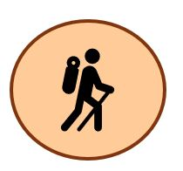 Um Les Eyzies gibt es zahlreiche Fahrrad- und Wanderwege, die Dich zu weiteren Höhlen führen.
Hier kannst Du Eintrittskarten buchen. Du musst 30 min vor Beginn der Führung am Eingang des Abri sein (Route de Marquay, 24620 Marquay, nutz google maps und nicht den link auf der Seite vom centre des monuments!).

Das Grab unter den Pferden
Lass Deiner Fantasie und Deinem inneren Entdecker freien Lauf! Geh auf Deine Reise in die Vergangenheit und stell Dir vor, was vor rund 15.000 Jahren war:
Schon seit einiger Zeit wandert Deine Gruppe ein Flussbett entlang. Der Fluss fließt ganz langsam, ist in viele Arme verzweigt und umspült träge kleine Sandinseln. Er ist nicht tief und viele Fische schwimmen munter darin umher. Wenn man sie fangen will, entwischen sie recht schnell und nur die Geschicktesten unter euch können sie mit Harpunen oder Fischgabeln erwischen.
Ungeduldig springst Du hinter der ältesten Frau in eurer Gruppe her und löcherst sie mit Deinen Fragen: „Hast Du die Frau gekannt, die unter den Pferden begraben liegt?“ Die Älteste schüttelt den Kopf „Nein, sie hat lange vor mir gelebt." „Warum wurde sie denn gerade dort begraben?“ „Das weiß niemand mehr ganz genau. Vielleicht hat sie ja das ein oder andere Tier an der Felswand geschaffen." „Warum ist denn dann nur sie dort begraben und nicht auch noch andere, oder hat sie etwa alle Tiere alleine geschaffen?“ „Das weiß ich nicht, aber ich glaube kaum, dass sie das alles ganz allein geschafft haben könnte. Du wirst es ja bald sehen, es sind ganz viele Tiere." „Hat sie die Tiere alle gegessen?“ „Na, jetzt denk doch mal nach! Malen wir etwa jedes Tier, das wir essen auf? Hast Du schon mal Bilder von Schnecken gesehen, he, oder Fröschen? Und die Fische hier, wie viele Bilder hast Du von denen schon gesehen?“ „Nun stimmt, nur ein Bild, aber gegessen habe ich schon mehr als einen Fisch." „Siehst Du! Und essen wir etwa auch Menschen? Die hast Du manchmal doch auch schon an Höhlenwänden gesehen, oder?“ Bäh, scheinbar ist sie jetzt wirklich genervt von Deinen Fragen. Aber mal ehrlich, eigentlich weiß sie ja gar nichts - warum ist sie eigentlich „die weise Frau“ Deiner Gruppe, wenn sie so wenig weiß? Du springst an ihr durchs seichte Wasser vorbei und spitzt sie dabei nass.
Weiter vorne siehst Du Deinen großen Freund. „Hey, ich bin ganz, ganz müde vom Laufen. So müde, dass ich schon ins Wasser gestolpert bin. Kannst Du mich ein Stückchen auf Deinen Schultern tragen? Nur ein ganz, ganz kleines Stückchen, bis es mir wieder besser geht?“ „Was, dann werde ich ja auch nass?…Na gut, komm!“ Hätte Dich wirklich gewundert, wenn er nein gesagt hätte. Und jetzt sitzt Du auf seinen Schultern und kannst weit in die Ferne schauen … oh, da siehst Du sie!!! Ganz weit oben in einer Felsklippe im Sonnenschein! Gelb, rot und braun leuchten Dir Tierherden entgegen. Du kannst noch nicht genau erkennen, welche Tiere es sind, aber das müssen Sie sein, die berühmten Pferde! Aufgeregt zappelst Du hin und her und kreischt vor Begeisterung. Schwups, Deinem Freund reichts und Du landest wieder auf dem Boden. Von dort aus kannst Du nichts mehr sehen … aber Deine kleinen Beine laufen jetzt ganz schnell, denn Du willst mit bei den ersten sein, die an dem Felsüberhang mit den berühmten Pferden ankommen.
Für Faktenchecker
Wenn Du mehr über das Skelett der bestatteten Frau wissen möchtest, insbesondere wie ihr Geschlecht bestimmt wurde und ihr Alter als sie starb, dann kannst du das in diesem Artikel nachlesen: R. D. Martin, J. P. Brown, St. Drake, W. Pestle, W. Parkinson, 6A The Magdalenian Skelton from Cap Blanc. In: P. R. Williams, G. M. Feinman, L. M. Ynoñán (Hrsg.) Beyond Death. Beliefs, Practice, and Material Expression (Oxford 2022) 119-120. In diesem Artikel aus dem Jahr 2022 steht auch, dass ihre bisher untersuchten Knochen so kontaminiert waren, dass die Radiocarbonmethode Daten in einer Spanne von 7ooo Jahren lieferte! Hoffentlich finden sich noch nicht kontaminierte Teile des Skelettes, die eine eindeutige Datierung ermöglichen!

